Anexo Sabanas Telefonicas.

Personal

Ejemplo: Detalles de llamadas de un numero en particular.

|  |  |  |  |  |  |  |  |  |  |  |
| --- | --- | --- | --- | --- | --- | --- | --- | --- | --- | --- |
| **Linea** | **Fecha** | **Hora** | **Tipo** | **Otro** | **Durac** | **Serie** | **Celda Id** | **Celda direccion** | **Celda localidad** | **Celda provincia** |
| 3515330000 | 20100415 | 00:05:16 | S | 3516000000 | 320 | 66125522 | XCSANA6 | San Luis 3007 | Cordoba | Cordoba |
| 3515330000 | 20100415 | 11:01:23 | S | 3513000000 | 12 | 66125522 | XCSANA6 | San Luis 3007 | Cordoba | Cordoba |
| 3515330000 | 20100415 | 11:04:41 | S | 3513000000 | 32 | 66125522 | XCSANA6 | San Luis 3007 | Cordoba | Cordoba |
| 3515330000 | 20100415 | 11:05:35 | S | 3516000000 | 1881 | 66125522 | XCSANA6 | San Luis 3007 | Cordoba | Cordoba |

Linea: Número telefónico del cual se pidió el detalle.

Fecha: Fecha de la comunicación

Hora: Hora de inicio de la comunicación

Tipo: Dirección de la comunicación. “E” significa entrante, “S” saliente.

Otro: Numero con el cual se estableció la comunicación, ya sea entrante o saliente.

Durac: Duración en tiempo de aire.

Serie: Numero de IMEI del teléfono perteneciente a la columna “Linea”

Celda Id: Celda utilizada para la comunicación.

Celda direccion: Dirección de la antena donde está ubicada la celda utilizada para la comunicación.

Celda localidad: Localidad donde se encuentra la antena.

Celda provincia: Provincia donde se encuentra la antena.

Ejemplo: sin nombre detalle de un numero particular.

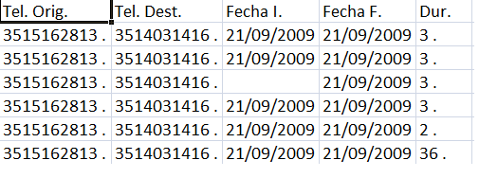

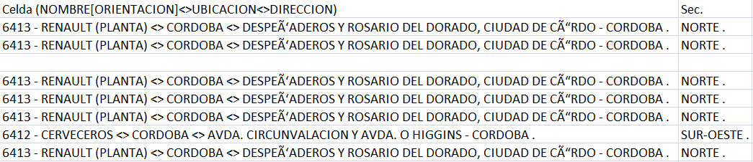

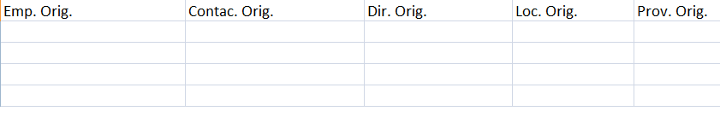

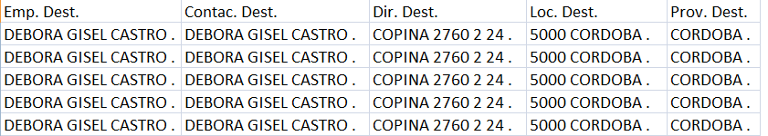

Tel. Orig.: Número telefónico que inicia la comunicación.

Tel.Dest: Número que recibe la llamada.

Fecha I.: Fecha de inicio de la comunicación.

Fecha F.: Fecha de la finalización de la comunicación.

Dur.: Duración de la comunicación.

Celda (NOMBRE[ORIENTACION]<>UBICACIÓN<>DIRECCION).: Celda y dirección de la antena utilizadas.

Sec.: Sentido de la celda utilizada.

Emp. Orig.: Empresa titular del número telefónico que origina la comunicación (en este caso vacio porque el numero investigado no es el que origino la comunicación).

Contac. Orig.: Persona que está utilizando el número que tiene como titular una empresa (en este caso vacio porque el numero investigado no es el que origino la comunicación).

Dir. Orig.: Dirección de la empresa titular.

Loc. Orig.: Localidad de la empresa titular.

Prov. Orig.: Provincia de la empresa titular.

Emp. Dest.: Empresa titular del número telefónico que recibe la llamada.

Contac. Dest.: Persona que está utilizando el número que tiene como titular una empresa.

Dir. Dest.: Dirección de la empresa titular del numero llamado.

Loc. Dest.: Localidad de la empresa titular del número llamado.

Prov. Dest.: Provincia de la empresa titular del numero llamado.

Ejemplo: sms misma empresa que ejemplo anterior.

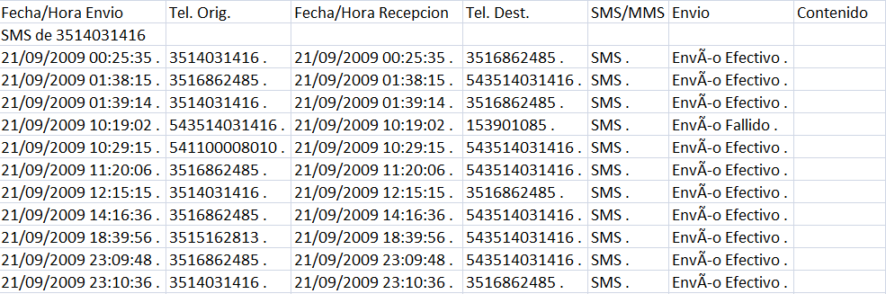

Fecha/Hora Envio: Fecha y hora del envio del sms/mms

Tel. Orig.: Número que envía el sms/mms.

Fecha/Hora Recepcion: Fecha y hora a la que se recibió el sms/mms.

Tel. Dest.: Número que recibió el sms/mms.

SMS/MMS: Tipo de mensaje. “[SMS](http://es.wikipedia.org/wiki/Servicio_de_mensajes_cortos)” es un mensaje de texto típico y “[MMS](http://es.wikipedia.org/wiki/Sistema_de_mensajer%C3%ADa_multimedia)” es un mensaje multimedia.

Envio: Estado del envio.

Contenido: Contenido del sms/mms. Por defecto las empresas no guardan los contenidos, debe ser pedido con anterioridad por la fiscalía para que la empresa almacene dicha información.

Ejemplo: sin nombre. Detalle de un numero en particular.

-----------------------------------------------------------------------------------------------------------------------------------

Fecha y Hora Nro. Pagador Dir. Nro. Destino Duración Esn/Imei

-----------------------------------------------------------------------------------------------------------------------------------

22/09/2009 07:26:44 03512209244 S 03515387940 00:00:04 364580015561610

22/09/2009 07:33:45 03512209244 S 03514931415 00:00:28 364580015561610

22/09/2009 13:00:54 03512209244 S 03515387940 00:01:10 364580015561610

22/09/2009 19:14:18 03512209244 S 03515387940 00:00:13 364580015561610

22/09/2009 22:18:51 03512209244 S 03515387940 00:00:07 364580015561610

22/09/2009 23:08:16 03512209244 E 03515387940 00:00:49 364580015561610

22/09/2009 23:15:02 03512209244 E 03515387940 00:00:31 364580015561610

22/09/2009 23:16:56 03512209244 S 03516074984 00:00:10 364580015561610

Fecha y Hora: Fecha y hora del inicio de la comunicación.

Nro. Pagador: Número que origina la comunicación.

Dir.: Dirección de la comunicación. “E” significa entrante, “S” saliente.

Ro. Destino: Número que recibe la llamada.

Duración: Duración de la llamada.

Esn/Imei: Número de Imei del teléfono que origina la llamada.

Ejemplo: sin nombre. Detalle de sms

|  |
| --- |
|  |
| **Fecha-Hora Recibido** | **Fecha-Hora Enviado** | **Concep** | **Tipo de Mensaje** | **Origen** | **Destino** | **Estado** | **Tasable** | **LM** | **Plataforma** | **Lote** |
| 2009-09-21 13:39:55 | 2009-09-21 13:40:02 | 000000 | Terminado Huawei | 3513432909 | 3516074984 | SENT | Si | 159 | Huawei | HU5 - 0272 |
| 2009-09-21 13:39:58 | 2009-09-21 13:41:07 | 000000 | Terminado Huawei | 3513432909 | 3516074984 | SENT | Si | 145 | Huawei | HU6 - 0272 |
| 2009-09-21 16:22:53 | 2009-09-21 16:22:58 | 000000 | Originado Huawei | 3516989618 | 3516074984 | SENT | No | 28 | Huawei | HU2 - 0361 |

Fecha-Hora Recibido: Fecha y hora en que el número de destino recibió el sms/mms.

Fecha-Hora Enviado: Fecha y hora en que el numero de origen envía el sms/mms.

Concep.: *****************

Tipo de Mensaje: ********************

Origen: Numero que envía el sms/mms.

Destino: Numero que recibe el sms/mms.

Estado: Estado del sms/mms.

Tasable: sms/mms tasable o no tasable.

LM:*****

Plataforma:******

Lote:*********

***FALTA NEXTEL PERO HAY QUE AVERIGUAR BIEN QUE DATOS SON.***